Отчет по лабораторной работе №1

Изучение git и Markdown

Поленикова Анна Алексеевна

Содержание

# Цель работы

Цель лабораторной работы №1 - познакомиться с основными возможностями git и разметки Markdown.

# Задание

Нужно создать репозиторий на github и загрузить туда отчет в форматах pdf, docx и md и презентацию в форматах md и pdf к лабораторной работе.

# Выполнение лабораторной работы

Были выполнены команды для создания файла README.md, что показано на скриншоте ниже (рис. @fig:001)

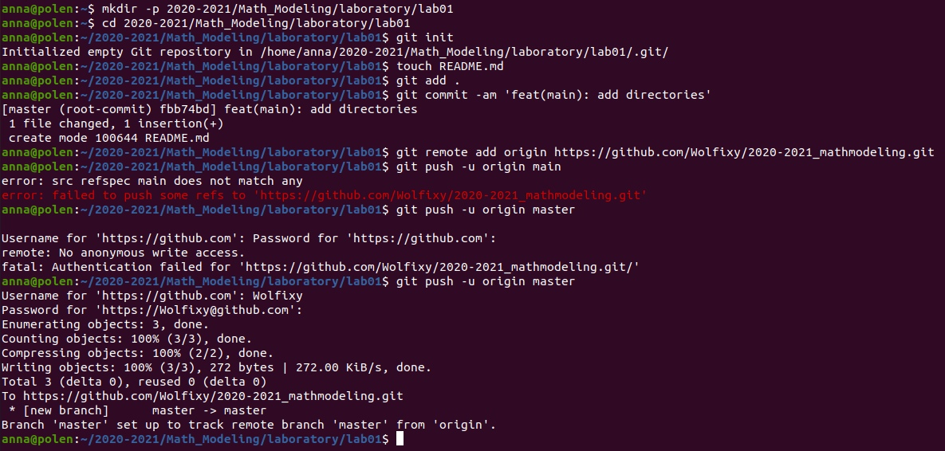

Команды

Результат выполнения команд (рис. @fig:002)

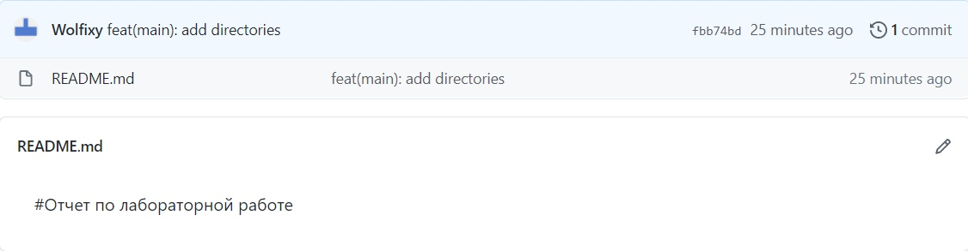

Результат

# Выводы

В результате проделанной лабораторной работы были изучены и использованы основные возможности git и Markdown.